Abre en Toledo un sorprendente y lujoso hotel con vistas directas al cielo

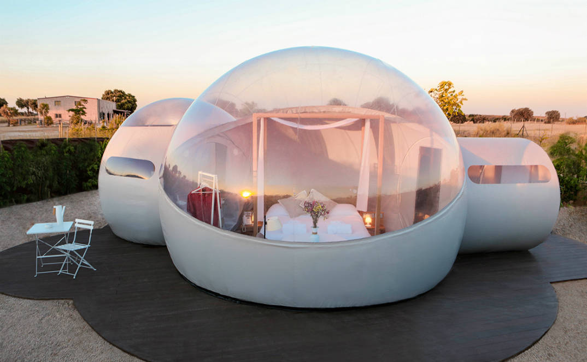
El emprendedor Alejandro Bosch ha presentado este lunes en la Cámara de Comercio de Toledo su singular alojamiento rural, llamado Miluna. El primer hotel-burbuja de Castilla-La Mancha, situado en la localidad toledana de Hormigos, cuenta con cuatro esféricas habitaciones llamadas ‘Lunas’, que cuentan con vistas panorámicas al cielo. Se encuentran, además, ubicadas en un lugar aislado del ruido y de la contaminación lumínica.
Las 'Lunas' son privadas, cuentan con 30 metros cuadrados de espacio y con una cama de gran tamaño y dosel, bañera con vistas al cielo y están rodeadas por un jardín reservado con plantas aromáticas. Para los más curiosos, Miluna también dispone de telescopio, libros y calendario lunar.
"Queríamos hacer algo diferente. Algo que nos gustase compartir. Algo que nos hiciese desconectar del estrés de la ciudad y a la vez pudiese llenarnos de vitalidad con diferentes actividades.
Y creamos Miluna", ha asegurado Alejandro Bosch después de tres años de trabajo junto a otros dos socios.

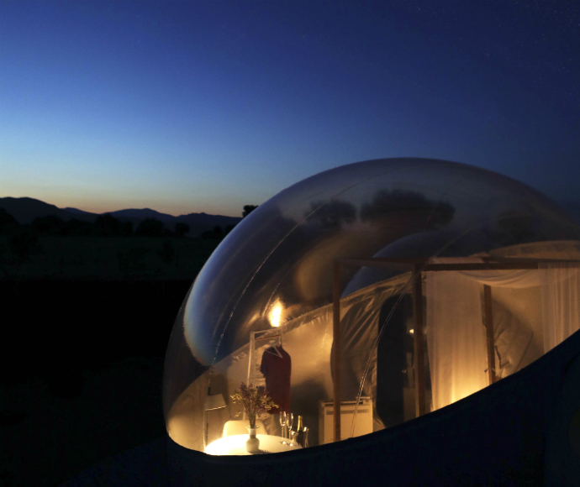
El hotel, además, ofrece además diferentes propuestas para quien quiera desconectar del estrés de la ciudad y a la vez llenarse de vitalidad con multitud de actividades como piscina, masaje revitalizador, flotarium de gravedad cero. Los huéspedes también tienen la posibilidad de saborear una cena en el restaurante del alojamiento, con productos autóctonos de primera calidad.
El precio por noche oscila entre los 180 y 200 euros.

